Mon prénom :

MEMO CE2 – VOCABULAIRE



Dans ce mémo tu trouveras toutes les leçons de vocabulaire. Elles sont rangées dans l’ordre du fichier et numérotées pour mieux les retrouver, V1, V2, V3 …

Garde ce mémo précieusement. Attention ! N’attends pas la dernière minute pour revoir tes leçons.

Relis-les et apprends-les régulièrement.

Petite astuce : tu peux facilement repérer les leçons vues en classe, les titres seront surlignés au fur et à mesure dans le sommaire !



**Le vocabulaire, ça sert à quoi ?**

- Il sert à connaître les mots de la langue française.

- Il permet de savoir comment sont construits ces mots.

- Il permet de connaître le sens des mots, ce que veulent dire les mots.

- En apprenant mes leçons de vocabulaire je vais pouvoir utiliser plus de mots à l’oral et à l’écrit et donc mieux m’exprimer. Je vais également mieux comprendre ce que je lis et ce qu’on me dit.

Sommaire

V1 – L’ordre alphabétique p 4

V2 – Le dictionnaire p 5

V3 – Les synonymes et mots de sens proche p 6

V4 – Des mots pour dire le contraire p 7

V5 – Des mots pour comprendre l’ordre des actions p 8

V6 – Les verbes du dialogue p 8

V7 – Les registres de langue p 9

V8 – Des mots pour parler de la montagne p 10

V9 – Des mots pour parler du froid et des plantes p 11

V10 – Des mots pour parler de la peur p 12

V11 – Des mots qui ont plusieurs sens p 13

V12 – Des mots de la même famille p 14

V13 – Former des mots avec des suffixes p 15 à 19

V14 – Former des mots avec des préfixes p 20 à 22

V1 - L’alphabet et l’ordre alphabétique

Il y a 26 lettres dans l’alphabet.

a b c d e f g h i j k l m n o p q r s t u v w x y z

Les voyelles : a e i o u y

Les autres sont des consonnes.

Dans le dictionnaire, les mots sont rangés dans l’ordre alphabétique.

Pour ranger les mots dans l’ordre alphabétique, on regarde d’abord la première lettre. Si la première lettre est la même on regarde la 2ème. Si les deux premières sont les mêmes on regarde la 3ème, et ainsi de suite …

PO*i*re – PO*m*me : le i est avant le m

Si les mots commencent par les mêmes lettres le premier est celui qui a moins de lettres.

bataille – batailler

V2 – Le dictionnaire

Dans le dictionnaire les mots sont rangés dans l**’ordre** **alphabétique**.

Pour trouver un mot dans le dictionnaire on observe d’abord la **1ère lettre** : pour rivière on cherche la lettre r. Puis on cherche la **2ème lettre** : ri, puis la **3ème lettre** riv, etc …

Pour s’aider on peut regarder les **mots repères** en haut des pages. Ils indiquent le 1er et le dernier mot de la double page.

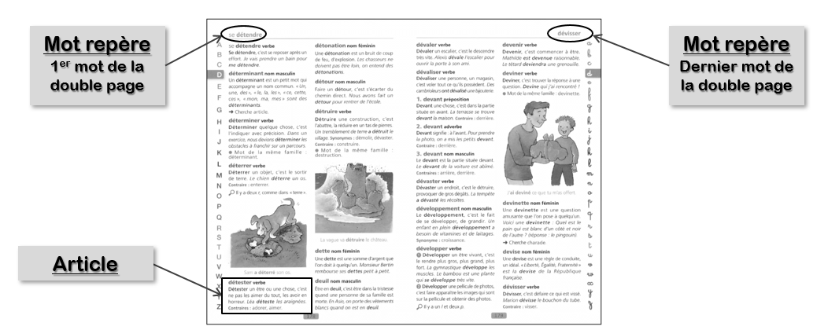

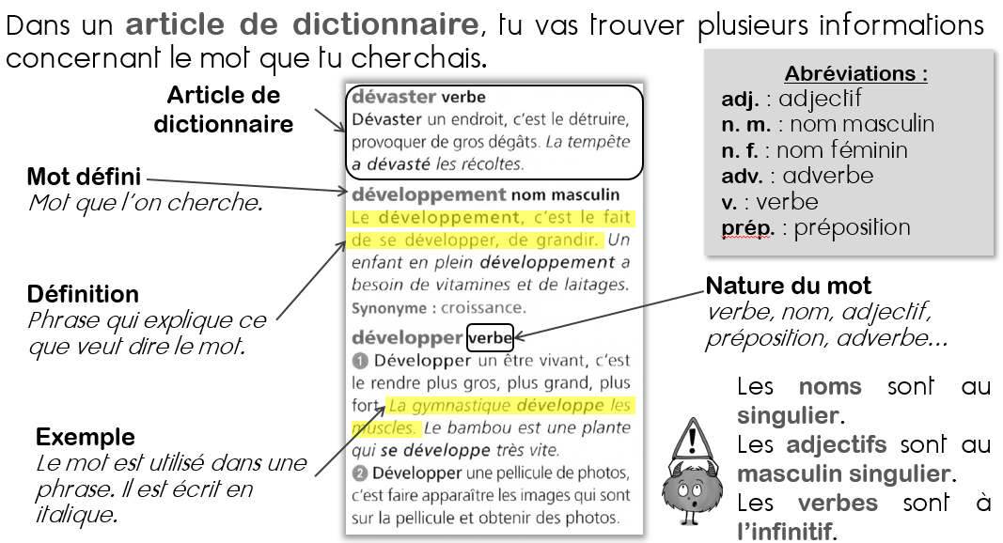

V3 – Les synonymes

Ce sont des mots ou groupes de mots de sens proche. Les mots qui sont synonymes sont en principe de même nature.

|  |  |
| --- | --- |
| très beau | splendide – magnifique – superbe |
| apparaitre | sortir brusquement – jaillir – surgir |
| bizarre : *adjectif* | Etrange : ***adjectif*** |
| avec | doté de |
| à la place de | au lieu de |
| Désigner : ***verbe*** | montrer – nommer : ***verbes*** |
| un exploit | une performance – une prouesse |
| arriver en grand nombre | envahir |
| manger avec plaisir | savourer |
| trembler | grelotter |
| attraper | capturer |
| se sauver | fuir |
| remettre en liberté | délivrer |
| terrible | affreux – effrayant – effroyable – épouvantable – horrible |
| (la) pauvreté : ***nom*** | (la) misère : ***nom*** |
| l’étonnement | la stupeur – la stupéfaction |

V4 - Des mots pour dire le contraire

Les mots contraires sont de même nature. Parfois ils sont formés à partir d’un préfixe (dé-in- im- mal-)

|  |  |  |
| --- | --- | --- |
| Ordonné : ***adjectif*** | **➞** | Désordonné : ***adjectif*** |
| obéissant | **➞** | désobéissant |
| Brancher : ***verbe*** | **➞** | Débrancher : ***verbe*** |
| coller | **➞** | décoller |
| adroit | **➞** | maladroit |
| voyant | **➞** | malvoyant |
| chanceux | **➞** | malchanceux |
| utile | **➞** | inutile |
| croyable | **➞** | incroyable |
| connu | **➞** | inconnu |
| possible | **➞** | impossible |
| exact | **➞** | inexact |
| lourd | **➞** | léger |
| riche | **➞** | pauvre |
| gentil | **➞** | méchant |
| neuf | **➞** | vieux |
| petit | **➞** | grand |



V5 - Des mots pour comprendre l’ordre des actions

**Pour indiquer quand se passe l’action : les indicateurs de temps**

un jour – un matin – ce matin

au début – d’abord

le lendemain – un mois plus tard – quelques minutes plus tard – aussitôt

après – puis – ensuite – et

à la fin – enfin

**Il se passe quelque chose brusquement.**

brusquement

soudain

tout à coup

**Les actions se déroulent en même temps.**

pendant que

pendant

en même temps

à cet instant

V6 - Les verbes du dialogue

Des verbes pour dire comment la personne parle

s’écrier – s’exclamer – crier – hurler

bougonner

murmurer – chuchoter

bafouiller – bredouiller – marmonner

gémir

soupirer

grogner – gronder

Des verbes pour dire pourquoi la personne parle

annoncer

déclarer

demander

répondre

ajouter

**V7 - Les registres de langue**

Le langage courant est celui qu’on utilise tous les jours à l’oral et à l’écrit.

Le langage familier est celui qu’on utilise, le plus souvent à l’oral, dans un cadre familial ou avec des amis.

Le langage soutenu est celui qu’on utilise le plus souvent à l’écrit.

|  |  |  |
| --- | --- | --- |
| **langage familier** | **langage courant** | **langage soutenu** |
| plein les pattes | fatigué | exténué |
|  | un rêve | un songe |
|  | une glace | un miroir |
|  | endormi | assoupi |
| une bagnole | une voiture | une automobile |
|  | cassé | brisé |
|  | perdre | égarer |
|  | voler | dérober |
| faucher | voler | dérober – subtiliser |
| dégringoler | tomber | chuter |
| rigolo | amusant | comique |
| le boucan | le bruit | le vacarme |



V8 - Des mots pour parler de la montagne

**Des mots pour parler**

**du paysage**

le sommet

les pics

les aiguilles

les pentes abruptes

les torrents

la vallée

les alpages

les cascades

les rochers

les versants enneigés

**Des mots pour parler**

**des activités**

escalader

la randonnée

grimper

dévaler les pentes

skier

**La montagne**

**Des mots pour parler**

**des animaux**

les bouquetins

les marmottes

un troupeau

**Des mots pour parler**

**des personnes**

les sherpas

les randonneurs

les bergers

des skieurs



V9 - Des mots pour parler du froid

**Des mots pour parler des manifestations du froid**

les flocons de neige

la gelée blanche *ou* le givre

la glace

les grêlons

le blizzard – un vent glacial

une tempête de neige

le verglas

**Le froid**

**Des mots pour parler**

**des actions du froid**

tuer

freiner la croissance

atténuer

insensibiliser

grelotter

soulager

conserver

surgeler

**Des mots pour parler de l’hibernation des animaux**

des réserves ● des provisions

de la graisse

dormir

se mettre à l’abri

se blottir l’une contre l’autre

Des mots pour parler des plantes

une aiguille

la sève

une fleur

une graine

un pétale

un bourgeon

germer

V10 - Des mots pour parler de la peur

**les mots qui ont le même**

**sens que *avoir peur***

être terrifié(e)

être effrayé(e)

être terrorisé(e)

être épouvanté(e)

être glacé(e) de peur

avoir une peur bleue

**La peur**

**Ce que fait la peur**

on frissonne

on reste cloué(e) sur place

on tremble

le cœur bat très fort

on claque des dents

**Ce qui peut faire peur**

la nuit froide et noire

les arbres qui ressemblent à des fantômes

le fouet de la Thénardier

les rugissements d’un lion

une histoire terrifiante

des bruits bizarres

un énorme animal

un monstre

un cri horrible

un cauchemar

V 11 - Des mots qui ont plusieurs sens

un accent

1. une façon de parler

*Vous avez l’accent du Midi.*

2. signe que l’on place sur certaines voyelles

*Le e de mère porte un accent grave.*

maigre

1. dont le corps a peu de graisse

*Cosette est maigre.*

2. qui ne contient pas de matières grasses

*Ces yaourts maigres sont très bons.*

3. peu important

*Vous avez un maigre salaire.*

être attaché

1. aimer beaucoup

*Jean Valjean est attaché à Cosette.*

2. être retenu par un lien

*Le cheval est attaché à la barrière par une corde.*

confier

1. laisser en garde

*Fantine a confié Cosette aux Thénardier.*

2. dire des pensées secrètes

*Paul confie un secret à sa meilleure amie.*

déchirer

1. faire un accroc

*Il déchire son pantalon.*

2. briser brusquement le silence

*Son ricanement déchire la nuit.*

V12 - Des mots de la même famille

Les mots d’une même famille ont une partie commune

et ils ont un rapport de sens. Parfois on utilise un préfixe et/ou un suffixe pour former un mot de la même famille.

|  |  |  |
| --- | --- | --- |
| un piano | **➞** | pianoter – un pianiste |
| cacher | **➞** | une cachette – le dentiste |
| brancher | **➞** | débrancher |
| un soir | **➞** | une soirée |
| ricaner | **➞** | un ricanement |
| le matin | **➞** | la matinée – matinal |
| bouder | **➞** | la bouderie–boudeur |
| un signe | **➞** | désigner |
| mille | **➞** | un millier •un million |
| la glace | **➞** | un glacier – un glaçon |
| la terre | **➞** | un terrier – enterrer |
| un patin | **➞** | patiner – une patinoire |
| la neige | **➞** | neiger enneigé |
| le gel | **➞** | geler – l’antigel – la gelée–congeler |
| un tapis | **➞** | tapisser–un tapissier |
| un magasin | **➞** | emmagasiner–un magasinier |

V 13 - Former des mots avec des suffixes

On ajoute un suffixe derrière un mot pour former un autre mot.

Le suffixe -iste derrière un nom pour former un nom de métier.

|  |  |  |
| --- | --- | --- |
| unefleur | **➞** | un fleur**iste** |
| une dent | **➞** | un dent**iste** |
| ungarage | **➞** | un garag**iste** |
| un journal | **➞** | un journal**iste** |
| uneauberge | **➞** | un auberg**iste** |
| lechauffage | **➞** | un chauffag**iste** |

**Le suffixe -ette ou -elette derrière un nom pour former un nom qui désigne quelque chose de plus petit.**

|  |  |  |
| --- | --- | --- |
| une **malle** | **➞** | une mall**ette** |
| une **cloche** | **➞** | une cloch**ette** |
| une **maison** | **➞** | une maisonn**ette** |
| un **savon** | **➞** | une savonn**ette** |
| un **camion** | **➞** | une camionn**ette** |
| une **barre** | **➞** | une barrette |

Le suffixe -ier derrière un nom pour former un nom de plante.

|  |  |  |
| --- | --- | --- |
| une poire | **➞** | un poir**ier** |
| une prune | **➞** | un prun**ier** |
| un abricot | **➞** | un abricot**ier** |
| une pomme | **➞** | un pomm**ier** |
| une mure | **➞** | un mur**ier** |

Le suffixe -ier derrière un nom pour former un nom de métier.

|  |  |  |
| --- | --- | --- |
| la police | ➞ | un polic**ier** |
| un jardin | ➞ | un jardin**ier** |
| une cuisine | ➞ | un cuisin**ier** |
| une ferme | ➞ | un ferm**ier** |
| une banque | ➞ | un banqu**ier** |

Le suffixe -ier derrière un nom pour former le nom d’un objet.

|  |  |  |
| --- | --- | --- |
| la salade | **➞** | un salad**ier** |
| la plume | **➞** | un plum**ier** |
| le sable | **➞** | un sabl**ier** |

Le suffixe -eux ou -ieux derrière un nom pour former un adjectif.

|  |  |  |
| --- | --- | --- |
| la **honte** | **➞** | hont**eux** |
| le **délice** | **➞** | délic**ieux** |
| la **malice** | **➞** | malic**ieux** |

Le suffixe -eur ou -teur derrière un verbe pour former un nom.

|  |  |  |
| --- | --- | --- |
| découvrir | **➞** | un découvr**eur** |
| jouer | **➞** | un jou**eur** |
| grimper | **➞** | un grimp**eur** |
| **massacrer** | **➞** | un massacr**eur** |
| **courir** | **➞** | un coureur |
| **mentir** | **➞** | un menteur |
| **inventer** | **➞** | un inventeur |

Le suffixe -ement derrière un nom pour former un mot invariable

|  |  |  |
| --- | --- | --- |
| **ronfler** | **➞** | un ronfl**ement** |
| **grincer** | **➞** | un grinc**ement** |
| **hurler** | **➞** | un hurl**ement** |
| **siffler** | **➞** | un siffl**ement** |
| **gronder** | **➞** | un grond**ement** |
| **bourdonner** | **➞** | un bourdonn**ement** |
| **chuchoter** | **➞** | un chuchot**ement** |

Le suffixe -esse derrière un adjectif pour former un nom

|  |  |  |
| --- | --- | --- |
| **sage** | **➞** | la sag**esse** |
| **fin** | **➞** | la fin**esse** |
| **jeune** | **➞** | la jeun**esse** |
| **triste** | **➞** | la trist**esse** |
| **riche** | **➞** | la rich**esse** |
| **tendre** | **➞** | la tendr**esse** |
| **souple** | **➞** | la soupl**esse** |

Le suffixe -té derrière un adjectif pour former un nom

|  |  |  |
| --- | --- | --- |
| **beau** | **➞** | la beau**té** |
| **sale** | **➞** | la sale**té** |
| **pure** | **➞** | la pure**té** |
| **dure** | **➞** | la dure**té** |
| **propre** | **➞** | la propre**té** |
| **fier** | **➞** | la fier**té** |
| **rare** | **➞** | la rareté |

Le suffixe -ment derrière un nom pour former un mot invariable.

|  |  |  |  |
| --- | --- | --- | --- |
| **délicate** | **➞** | délicate**ment** | |
| **malicieuse** | **➞** | malicieuse**ment** | |
| **prompte** | **➞** | prompte**ment** | |
| **tranquille** | **➞** | tranquille**ment** | |
| **rare** | **➞** | rare**ment** | |
| **utile** | **➞** | utile**ment** | |
| **régulière** | **➞** | régulière**ment** | |
| **facile** | **➞** | facile**ment** | |
| **parfaite** | **➞** | parfaite**ment** | |
| **nulle** | **➞** | nulle**ment** | |
| **rapide** | **➞** | | rapidement |
| **lente** | **➞** | | lentement |
| **terrible** | **➞** | | terriblement |
| **douce** | **➞** | | doucement |
| **tendre** | **➞** | | tendrement |
| **mystérieuse** | **➞** | | mystérieuse**ment** |

V 14 - Former des mots avec des préfixes

On ajoute un préfixe devant un mot pour obtenir un nouveau mot.

Le préfixe in- ou im- devant un adjectif pour former un adjectif qui indique le contraire.

|  |  |  |
| --- | --- | --- |
| **connu** | **➞** | **in**connu |
| croyable | **➞** | **in**croyable |
| visible | **➞** | **in**visible |
| **suffisant** | **➞** | **in**suffisant |
| complet | **➞** | **in**complet |
| **variable** | **➞** | **in**variable |
| vraisemblable | **➞** | **in**vraisemblable |
| valide | **➞** | **in**valide |
| supportable | **➞** | **in**supportable |
| utile | **➞** | **in**utile |
| exact | **➞** | **in**exact |
| possible | **➞** | **im**possible |
| battable | **➞** | **im**battable |
| perméable | **➞** | **im**perméable |
| prudent | **➞** | **im**prudent |

Le préfixe mal- devant un adjectif pour former un adjectif qui indique le contraire.

|  |  |  |
| --- | --- | --- |
| honnête | **➞** | **mal**honnête |
| habile | **➞** | **mal**habile |
| adroit | **➞** | **mal**adroit |
| poli | **➞** | **mal**poli |
| heureux | **➞** | **mal**heureux |
| propre | **➞** | **mal**propre |

Le préfixe dé- ou des- devant un verbe pour former un verbe qui indique le contraire.

|  |  |  |
| --- | --- | --- |
| brancher | **➞** | **dé**brancher |
| monter | **➞** | **dé**monter |
| coller | **➞** | **dé**coller |
| faire | **➞** | **dé**faire |
| visser | **➞** | **dé**visser |
| charger | **➞** | **dé**charger |
| plier | **➞** | **dé**plier |
| gonfler | **➞** | **dé**gonfler |

Le préfixe re- devant un verbe pour former un verbe qui indique une répétition.

|  |  |  |
| --- | --- | --- |
| brancher | **➞** | **re**brancher |
| monter | **➞** | **re**monter |
| coller | **➞** | **re**coller |
| faire | **➞** | **re**faire |
| visser | **➞** | **re**visser |
| charger | **➞** | **re**charger |
| plier | **➞** | **re**plier |
| gonfler | **➞** | **re**gonfler |
| faire | **➞** | **re**faire |

Le préfixe para- devant un nom pour former un nom qui désigne un objet utilisé pour se protéger de quelque chose.

|  |  |  |
| --- | --- | --- |
| pluie | **➞** | **para**pluie |
| vent | **➞** | **para**vent |
| chute | **➞** | **para**chute |
| tonnerre | **➞** | **para**tonnerre |

**Liens et QR codes des leçons pour voir les leçons animées**

**Pour revoir les leçons animées à la maison :**

**A partir d’un ordinateur « clic » sur les liens bleus ci-dessous.**

**A partir d’un smartphone scanner le QR-Code se trouvant dans la leçon.**

**Merci de ne montrer à votre enfant que les leçons vues en classe.**

V1 – L’ordre alphabétique

[**Ranger les mots dans l’ordre alphabétique.**](https://lesfondamentaux.reseau-canope.fr/video/francais/vocabulaire/loutil-dictionnaire/ranger-les-mots-par-ordre-alphabetique)

[**Utiliser l’ordre alphabétique.**](https://lesfondamentaux.reseau-canope.fr/video/francais/vocabulaire/loutil-dictionnaire/utiliser-lordre-alphabetique)

V2 – Le dictionnaire

[**Connaître la composition du dictionnaire.**](https://lesfondamentaux.reseau-canope.fr/video/francais/vocabulaire/loutil-dictionnaire/connaitre-la-composition-du-dictionnaire)

[**Les abréviations du dictionnaire.**](https://lesfondamentaux.reseau-canope.fr/video/francais/vocabulaire/loutil-dictionnaire/comprendre-les-abreviations-dans-les-definitions)

[V3 – Les synonymes et mots de sens proche](https://lesfondamentaux.reseau-canope.fr/video/francais/vocabulaire/les-relations-de-sens-entre-les-mots/les-synonymes)

[V4 – Des mots pour dire le contraire](https://lesfondamentaux.reseau-canope.fr/video/francais/vocabulaire/les-relations-de-sens-entre-les-mots/les-antonymes)

[V7 – Les registres de langue](https://lesfondamentaux.reseau-canope.fr/video/francais/vocabulaire/les-relations-de-sens-entre-les-mots/les-registres-de-langue)

[Le champ lexical](https://lesfondamentaux.reseau-canope.fr/video/francais/vocabulaire/les-relations-de-sens-entre-les-mots/le-champ-lexical)

V8 – Des mots pour parler de la montagne

V9 – Des mots pour parler du froid et des plantes

V10 – Des mots pour parler de la peur

V11 – Des mots qui ont plusieurs sens

[Le sens du mot dans son contexte.](https://lesfondamentaux.reseau-canope.fr/video/francais/vocabulaire/le-sens-dun-mot/le-sens-du-mot-dans-son-contexte)

[La polysémie.](https://lesfondamentaux.reseau-canope.fr/video/francais/vocabulaire/le-sens-dun-mot/la-polysemie-des-mots)

[V12 – Des mots de la même famille](https://lesfondamentaux.reseau-canope.fr/video/francais/vocabulaire/les-mots-de-la-meme-famille/les-familles-de-mots)

[V13 – Former des mots avec des suffixes](https://lesfondamentaux.reseau-canope.fr/video/francais/vocabulaire/les-mots-de-la-meme-famille/le-suffixe)

[V14 – Former des mots avec des préfixes](https://lesfondamentaux.reseau-canope.fr/video/francais/vocabulaire/les-mots-de-la-meme-famille/le-prefixe)